設計書
設計内容の概要
● 予めユーザーが、各シーンの判定条件（気温・湿度・照度それぞれの閾値）と、各シーンに対応するSpotifyプレイリストのURLを、LINEを通じて設定・登録できるようにする。シーンは4〜6パターンを想定する（例：夏・冬・春秋・雨天・夜など）。
● ユーザーがLINEで再生を指示したタイミングで、Nature Remo3のクラウドAPIを通じて気温・湿度・照度の値を取得する。取得した値を、事前に設定した各シーンの判定条件と照合し、合致するシーンを決定する。シーン判定には以下の優先順位を用いる：気温 → 湿度 → 照度の順に閾値を評価し、すべての条件を満たすシーンに対応するプレイリストをSpotify APIで再生する。
● 判定されたシーンに対応するSpotifyプレイリストを、Spotify Web APIを用いてユーザーのスマートフォン（Spotify Connect）で再生する。再生指示からSpotify再生開始まで3分以内に完了することを目標とする。
● LINEからの操作に応じて、以下の3つの機能を提供する。
– 再生指示：所定のコマンドを送信すると、センサー取得・シーン判定・Spotify再生を実行する。
– プレイリスト登録・変更：シーン名とSpotifyプレイリストURLをLINEで送信することで、対応を更新する。
– 閾値変更：シーン名と気温・湿度・照度の閾値をLINEで送信することで、シーン判定条件を更新する。
– 室内情報の確認：所定のコマンドを送信すると、現在の気温・湿度・照度と判定されたシーン名をLINEで返信する。
● 設定情報（シーン条件・プレイリストURL）はサーバー上のJSONファイルまたはデータベースに永続化し、LINEからの更新をリアルタイムに反映する。
システム処理の流れ
システム処理の流れを簡易的にモデル化したものを下に示す。
シーケンス図
（本ドキュメント下部①を参照）
ユーザーがLINEで再生を指示すると、LINEサーバーからWebhookでバックエンドサーバーに通知が届く。バックエンドはNature Remo3 APIへセンサーデータを要求し、取得した気温・湿度・照度をもとにシーンを判定する。判定結果に対応するSpotifyプレイリストURLを設定ストアから取得し、Spotify Web APIを呼び出してユーザーのスマートフォンで再生を開始する。処理結果（判定シーン名・再生プレイリスト名）はLINEへ返信する。
データフロー図
（本ドキュメント下部②を参照）
ユーザーからのLINEメッセージ（コマンド）がトリガーとなり、Nature Remo3から気温・湿度・照度が取得される。シーン判定モジュールが取得値と設定ストアの閾値を照合し、一致シーンを決定する。Spotify再生モジュールが設定ストアからプレイリストURLを取得し、Spotify APIへ再生指示を送る。処理ログ（日時・判定シーン・センサー値）は設定ストアに記録する。
必要なモジュール（.py ファイル）
● メインサーバープログラム（LINE Webhookの受信・ルーティング）
● Nature Remo3データ取得モジュール（センサーAPI呼び出し・気温・湿度・照度の取得）
● シーン判定モジュール（取得値と閾値の照合・シーン名の決定）
● Spotify再生モジュール（Spotify Web APIによるプレイリスト再生・OAuthトークン管理）
● 設定管理モジュール（シーン条件・プレイリストURLの読み書き・永続化）
● LINEメッセージ送受信モジュール（Webhook処理・返信メッセージの送信）

- シーケンス図
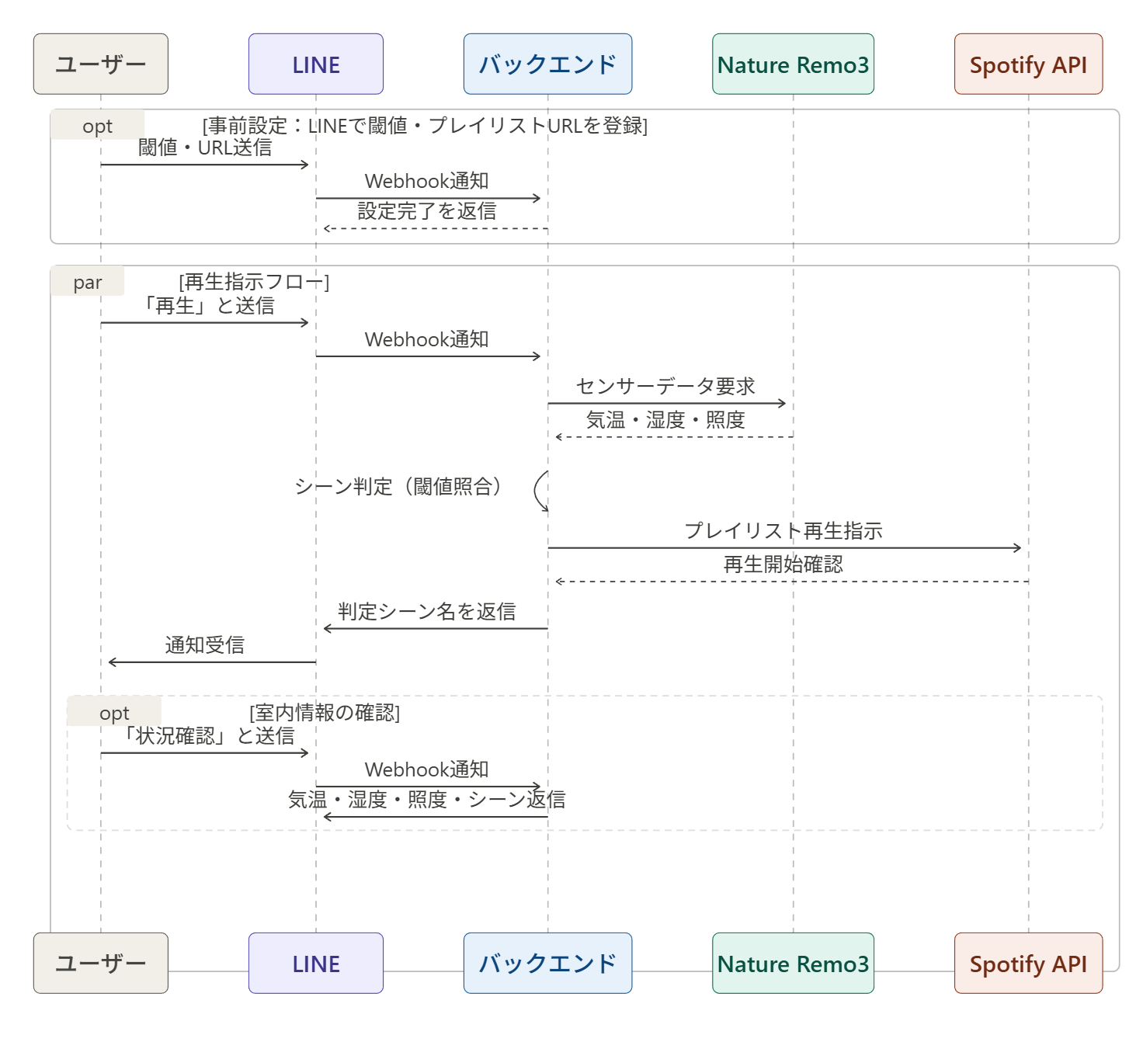

②データフロー図
